数据库系统概论复习题3
一、(每小题4分，共8分)
商店销售商品的数据库，涉及如下数据：
商店号、商店名、地址；
商品号、商品名、单价；
某商店销售某商品的数量和日期。
要求：(1)设计E／R图；
(2)转换成关系模型(注明函数依赖)。
二、(每小题4分，共12分)
用SQL的有关语句定义
1）商店关系（S），包括商店号SNo、商店名SName、地址SAdd；
2）商品关系（P），包括商品号PNo、商品名PName、单价PPrice；
3）商店销售商品关系（Sell），包括某商店销售某商品的数量Sell_Number、日期Sell_Date。
注意：说明主键码和外键码（如果有的话）。
三、(每小题4分，共8分)
按题2的关系模式，用SQL的有关语句实现
(1)对于学生选课关系SC，授予王小兰查询权限以及对SNo和CNo的插入权限；
(2)从学生选课关系SC中，删除李小冬(学生关系中可能有重名)的所有选课。
四、(共6分)
结合题2的关系模式，用SQL语句查询郑老师讲的每门课的学生平均成绩，输出课程号和平均成绩。
五、(共12分)
有关图书发行的关系模型如下：
书店S(书店号SNo，书店名SN，地址A)
图书B(书号BNo，书名T，作者N，价格P)
图书馆L(馆号LNo，馆名LN，城市C)
图书发行SBL(SNo，LNo，BNo，发行量Q)
分别用关系代数和SQL语言表达如下查询：
“松鹤图书馆”(馆名)收藏图书的书名和出售该书的书店名。
六、(每小题2分，共6分)
按嵌入式SQL的格式插入任一本书的书号BNo、书名T、作者N。
七、(每小题4分，共12分)
按题2的关系模式，找出计算机系有不及格课程的学生名单。
(1)用关系代数表达式表达查询；
(2)用元组关系演算表达查询；
(3)用数据逻辑规则表达查询。
八、(每小题6分，共12分)
涉及到学生、教师和课程的关系模式STC(SNo，SN，SA，TN，CN，G)，其中6个属性分别为学生的学号、姓名、年龄、教师的姓名、课程名以及学生的成绩。假设学生有重名，课程名也可能有重名。又假设教师无重名，且每个教师只教一门课，但一门课可有几个教师同时开设。
当某个学生选定某门课后，其上课教师就固定了。要求：
(1)写出键码和函数依赖(部分依赖可不写)，
(2)分解关系模式使之属于BC范式。
九、(每小题6分，共12分)
电影数据库涉及如下数据：
电影类包括电影名、制作年份等属性；
演员类包括姓名、性别等属性；
每部电影都可能有多个演员出演，而每个演员都可能出演多部电影。要求：
(1)用ODL给出类的说明(包括范围名)，
(2)用OQL查询演员魏小华所出演电影的电影名。
十、(每小题6分，共12分)
图书管理数据库关系模型如下：
图书B(书号BN，书名T，作者A，出版社P)
学生S(姓名N，班级C，借书证号LN)
借书L(LN，BN，日期D)
查询：2002.1.1(20020101)以前借书的学生姓名和书名。
要求：(1)以笛卡尔积为基础表达查询；
(2)画出优化的查询表达树。

答案
—、(每小题4分，共8分)
(1) 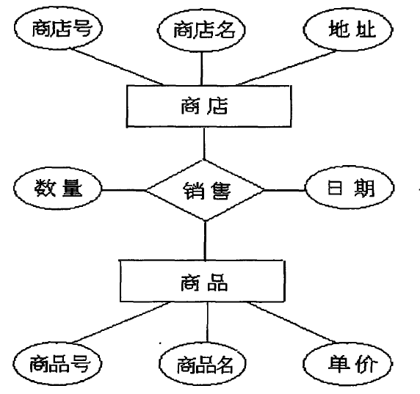
(2)商店(商店号，商店名，地址) 商店号→商店名，地址
商店(商品号，商品名，单价) 商品号→商品名，单价
销售(商店号，商品号，数量，日期) 商店号，商品号，日期→数量
二、(每小题4分，共12分)
(1)CREATETABLE S{
SNo INT PRIMARY KEY，
SN CHAR(30)，
SA INT，
SD CHAR(20)
}；
- CREATE TABLE C{
CNo INT PRIMARY KEY，
CN CHAR(20)，
TN CHAR(20)
}；
- CREATE TADLE SC{
SNO INT，
CNo INT，
G INT，
PRIMARY KEY(5No，CNo)，
FOREIGN KEY(SNo)REFERENCES S(SNo)，
FOREIGN KEY(CNo)REFERENCES C(CNo)
}；
三、参考答案：
1)
CREATE TABLE S{
SNo INT PRIMARY KEY,
SName CHAR(30),
SAdd CHAR(20)
}；
2)
CREATE TABLE P{
PNo INT PRIMARY KEY,
PName CHAR(30),
PPrice CHAR(30)
}；
3)
CREATE TABLE Sell{
SNo INT,
PNo INT,
Sell_Number CHAR(30),
Sell_Date DATE,
PRIMARY KEY (SNo,PNo),
FOREIGN KEY (SNo) REFERENCES S(SNo),
FOREIGN KEY (PNo) REFERENCES P(PNo)
}；

四、(共6分)
SELECT CNo，AVG(G)
FROM SC，C
WHERESC．CNo=C．CNoANDTN LIKE‘郑％’
GROUP BY CNo；
五、(共12分)
(2)SELECT T，SN
FROM L，SBL，B，S
WHERE L．LNo=SBL．LNo AND SBL．BNo=B．BNo
AND SBL．SNo=5．SNo
AND L．LN＝‘松鹤图书馆’
六、(每小题2分，共6分)
(1)说明：EXECSQLBEGIN DECLARESECTION；
int bno；
chart[30];
char n[20];
char SQLSTATEC6)；
EXEC SQL END DECLARE SECTION；
- 赋值：bno：＝10001;
t：＝‘数据库’；
n：＝‘文敏’；
- 插入；EXECSQLINSERT INTO B
VALUES(；bno，：t，：n)；
七、(每小题4分，共12分)
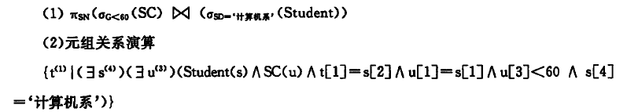
八、(每小题6分，共12分)
(1)键码；{SNo，CN}和{SNo，TN}
函数依赖：SNo→SN，SA(BC范式违例)
TN→CN(BC范式违例)
SNo，CN→TN，G
- SNo，CN→SN，SA
SNo，TN→G
- SNo，TN→CN
- SNo，TN→SN，SA(a，b，c为部分依赖，可不写)
(2)STC1(SNo，SN，SA)
STC2(TN，CN)
STC3(SNo，TN，G)
九、(每小题6分，共12分)
(1)interface Movie
(extent Movies)
{ attribute string title;
attribute integer year；
relationship Set<Act>arcs
inverse Ad：：starredIn；
}；
interface Act
(extent Acts)
{ attribute string name;
attribute char sex；
relationship Set<Movie>starredIn
inverse Movie：：acts；
}；
(2)SELECT m．title
FROM Acts a，a. starredIn m
WHERE a. name=‘魏小华’；
十、(每小题6分，共12分)
